**שם הפרויקט:** Ramzor

**שם המתכנת:** אורי פפקין

**מורה:** ברק צוברי

**כיתה:** י'1

**בית ספר:** ישיבת בני עקיבא גבעת שמואל

**שנת הגשה:** ה'תשפ"ד (2024)

תוכן עניינים

**מה התוכנית עושה**.....................................עמוד 3

**הפעולות שהמשתמש יכול לבצע**..................עמוד 3

**דוגמאות ריצה**...........................................עמוד 4

**שלבי הפיתוח**............................................עמוד 5

**מה הייתי מוסיף לתוכנית בעתיד**..................עמוד 5

מה התוכנית עושה

התוכנית מציירת כביש, מכוניות ורמזור ירוק, ומזיזה את המכונית קדימה בכביש, עפ אפשרות לשנות את הרמזור לצבע אדום ולעצור את תנועת המכוניות, ולהמשיך אותה אחר כך.

הפעולות שהמשתמש יכול לבצע

לחיצה על "r" – תעצור את תנועת המכוניות ותחליף את צבע הרמזור לאדום. לחיצה על "g" – תמשיך את תנועת המכוניות לאחר עצירתן ותחליף את צבע הרמזור לירוק.

דוגמאות ריצה

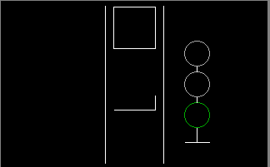התוכנית בציור ריבועי המכוניות, לאחר ציור הרמזור הירוק והכביש. התוכנית מייצרת את הריבוע השני המייצג את המכונית השנייה.

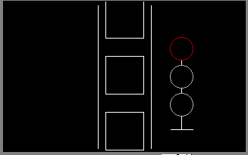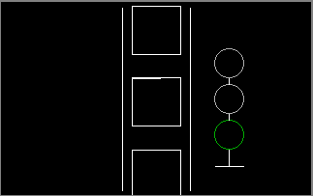התוכנית בהזזת המכוניות. התוכנית מזיזה את החלק העליון של הריבוע השני, המייצג את המכונית השנייה, בפיקסל אחד.

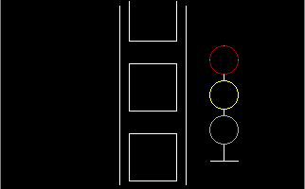רמזור התוכנית בצבע אדום. ניתן לראות שהמכוניות לא זזות (אין פס תזוזה באף פאת מכונית). \\

התוכנית בעת העברת צבע הרמזור לירוק. ניתן לראות שהמכוניות לא זזות, אף מופעלים גם האור האדום וגם הצהוב, כמו במציאות בהחלפת צבא האדום בירוק דרך מעבר בהפעלת האדום והצהוב בו זמנית.

שלבי הפיתוח

1. יצירה ראשונית – הוריתי לתוכנית ליצור שלושה עיגולים, כשהתחתון ירוק, ולחבר ביניהם בקווים (רמזור) ובנוסף ליצור שני פסים שיהיו לכביש.
2. יצירת המכוניות – הוריתי לתוכנית ליצור שלושה ריבועים שישמשו מכוניות, תוך שמירת המשתנים הרלוונטיים עבורן (כמו h)
3. אלגוריתם הזזה – בניתי את האלגוריתם המאפשר להזיז את המרובעים פיקסל אחר פיקסל.
4. אלגוריתם תנועה – בניתי את האלגוריתם המאפשר להזיז את כל המרובעים אחד את השני, באמצעות אלגוריתם ההזזה. בנוסף, יצרתי לופ בפונקצייה הראשית שקרא לאלגוריתם התנועה שוב ושוב.
5. אדום וירוק – יצרתי את האלגוריתם "אדום" שמחליף את צבע הרמזור לאדום תוך מעבר בצהוב, ואת האלגוריתם "ירוק" שמחליף את הצבע לירוק בשימוש בחוקי התנועה המקובלים בנוגע לרמזורים.
6. לולאה – שיניתי את הלולאה הקוראת לאלגוריתם התנועה בפונקצייה הראשית כך שאם נלחץ מקש "r" תקרא פונקציית "אדום", ואז יעבור המשתמש ללולאה אחרת בה ברגע שילחץ על "g" תפעל הפונקצייה "ירוק" והממשק יחזור ללולאה הראשונה.

מה הייתי מוסיף לתוכנית בעתיד

הייתי מוסיף לתוכנית את תאוצת המכוניות, שיכולה להיות שלילית (נסיעה אחורה, רוורס).

סיכום אישי

בהתחלה התאכזבתי מעט מהפרויקט, כי חשבתי שהוא חסר קשר למציאות ושאין שימוש בתוכנית שרק מזיזה ריבועים כל עוד המשתמש לא עוצר אותה. אולם בהמשך, כשחוויתי את הכיף ואת צבירת הידע שבהכנת הפרויקט, גיליתי שהתוכנית לא מיותרת אלא מלמדת – ונהניתי מאוד מתהליך היצירה של ה"Ramzor" ושל המערכות והפונקציות השונות בו. בעיקר נהניתי מיצירת פונקציית התנועה, כי יצירתה הכריחה אותי לשלב ולשנות הרבה מהפונקציות הקיימות, לחשוב וללמוד הרבה ידע שעזר לי גם בחלקים האחרים של הפרויקט.